Comunicato stampa n°3 Ottobre 2023
Simone Massi: “"Il corpo del mondo" sarà il mio prossimo corto ed è ambientato nel Quattrocento. Sono uno sperimentatore, ora punto sui lungometraggi”
Un omaggio lungo tre giorni per il disegnatore e regista Simone Massi, promosso da Marche Film Commission e Fondazione Marche Cultura, e organizzato nel contesto di “Alice nella Città”, a Roma

Si è svolto ad Alice nella città l’omaggio lungo tre giorni al disegnatore e regista marchigiano Simone Massi, promosso da Marche Film Commission e Fondazione Marche Cultura. Un modo per ripercorrerne i primi passi, riscoprirne le tecniche e ammirarne le geniali intuizioni. L’animatore, regista e illustratore di fama internazionale, vincitore di un David di Donatello e di quattro Nastri d'argento, è infatti considerato uno degli ultimi pionieri dell'animazione "a passo uno", termine che si ricollega alla scelta di quadri per secondo, con oltre 300 premi vinti in tutto il mondo.
“La mia strada del cortometraggio si è chiusa, perché ho dato e detto tutto quel potevo – ci ha raccontato il regista Simone Massi – E’ la dimostrazione del mio bisogno di sperimentare, come dimostrai quando lasciai la fabbrica per iscrivermi alla Scuola d'Arte di Urbino. Da lì, da quella scelta, è partito un lavoro di ricerca, un percorso sempre in salita, con la volontà di attraversare strade generalmente poco battute. Al momento ho in ballo altri progetti, che vertono comunque sugli stessi argomenti trattati in quasi 30 anni di carriera, come la lotta partigiana e la civiltà contadina. Finché troverò storie che meritano, per il loro valore, di essere raccontate per il loro valore, andrò fino in fondo”.
Infine, l’anticipazione sul suo prossimo progetto: “Si tratta di un corto, il che non contraddice quanto detto finora, in quanto si tratta di un lavoro nato su commissione, e sarà proiettato prossimamente in un prestigioso festival italiano: il titolo è "Il corpo del mondo" ed è ambientato nel Quattrocento. Per me è stata una vera e propria sfida: uscire dalla mia confort zone ed affrontare un tema per me nuovissimo”.
GLI EVENTI DI ALICE NELLA CITTA’ – Alice nella città, sezione autonoma e parallela della Festa del Cinema di Roma dedicata alle giovani generazioni, ha ospitato le proiezioni dei 24 cortometraggi di Simone Massi, la masterclass presso Casa Alice con gli studenti di cinema dell’Università La Sapienza, e la proiezione di “Invelle”, il primo lungometraggio di animazione di Simone Massi. Il film è prodotto da Salvatore Pecoraro e Daniele Di Gennaro per Minimum Fax Media in collaborazione con RAI Kids, in coproduzione con Amka Films Productions e RSI, con il contributo del Ministero della Cultura e Eurimages, con il sostegno di Regione Lazio ed ECRA Edizioni del Credito Cooperativo.
"Essere qui a Roma rappresenta per le Marche un appuntamento importante per promuovere il territorio, la nostra bellissima regione e per comunicare ciò che stiamo facendo - ha commentato Chiara Biondi, assessore alla Cultura della Regione Marche. Proprio di recente abbiamo presentato il bando a sostegno delle produzioni audiovisive, misura che mette a terra 5 milioni di euro destinati al settore e che fa parte di un intervento più ampio, in grado di concentrare ben 16 milioni di euro nelle produzioni cinematografiche. Il nostro territorio ha sicuramente tanto da raccontare e vogliamo farlo nel modo migliore, con il cinema, un mezzo espressivo che ha un fortissimo impatto sul pubblico”.
LE DICHIARAZIONI DI FONDAZIONE MARCHE CULTURA E MARCHE FILM COMMISSION - “Simone Massi è un artista speciale, profondo, inconfondibile che ha ottenuto una straordinaria quantità di riconoscimenti in Italia e nel mondo - commenta Andrea Agostini, Presidente di Fondazione Marche Cultura - Lo abbiamo applaudito di recente alla Mostra internazionale d’Arte Cinematografica di Venezia, dove ha esordito con il suo primo lungometraggio, raccogliendo subito grande apprezzamento. Siamo orgogliosi di dedicargli questo omaggio, ripercorrendo la carriera e le opere di un disegnatore e regista che da oltre 25 anni onora le Marche con il suo talento.”
“Per Marche Filmcommission è un onore promuovere, insieme ad Alice nella Città, un’eccellenza internazionale del calibro di Simone Massi – dichiara Francesco Gesualdi, responsabile Marche Film Commission - Un marchigiano fortemente radicato nel suo territorio, un artista che con le sue opere ha tracciato una strada seguita e apprezzata ovunque. La Marche Film Commission ha come missione quella di promuovere il territorio marchigiano, attraverso le opere cinematografiche e televisive, ma anche quella di far conoscere quei professionisti che con la loro passione onorano le Marche”.
BREVE BIOGRAFIA DI SIMONE MASSI - Simone Massi è nato a Pergola (PU) il 23 maggio del 1970, dove tuttora vive in una casa di campagna tra le colline marchigiane, lontano dalla modernità, dagli ambienti che contano. Ex operaio, formatosi poi alla Scuola del Libro di Urbino, ha pensato e disegnato uno per uno i fotogrammi dei suoi film in un lavoro faticoso, minuzioso.
Ha realizzato e diretto animazioni selezionate nei festival di 75 Paesi del Mondo. Vincitore di oltre 300 premi, fra cui un David di Donatello, tre Nastri d'Argento, un Premio Flaiano per l’animazione realizzata all’interno del documentario La strada dei Samouni, Premio Oeil d’Or al Festival di Cannes 2018. Invelle è il suo primo lungometraggio.
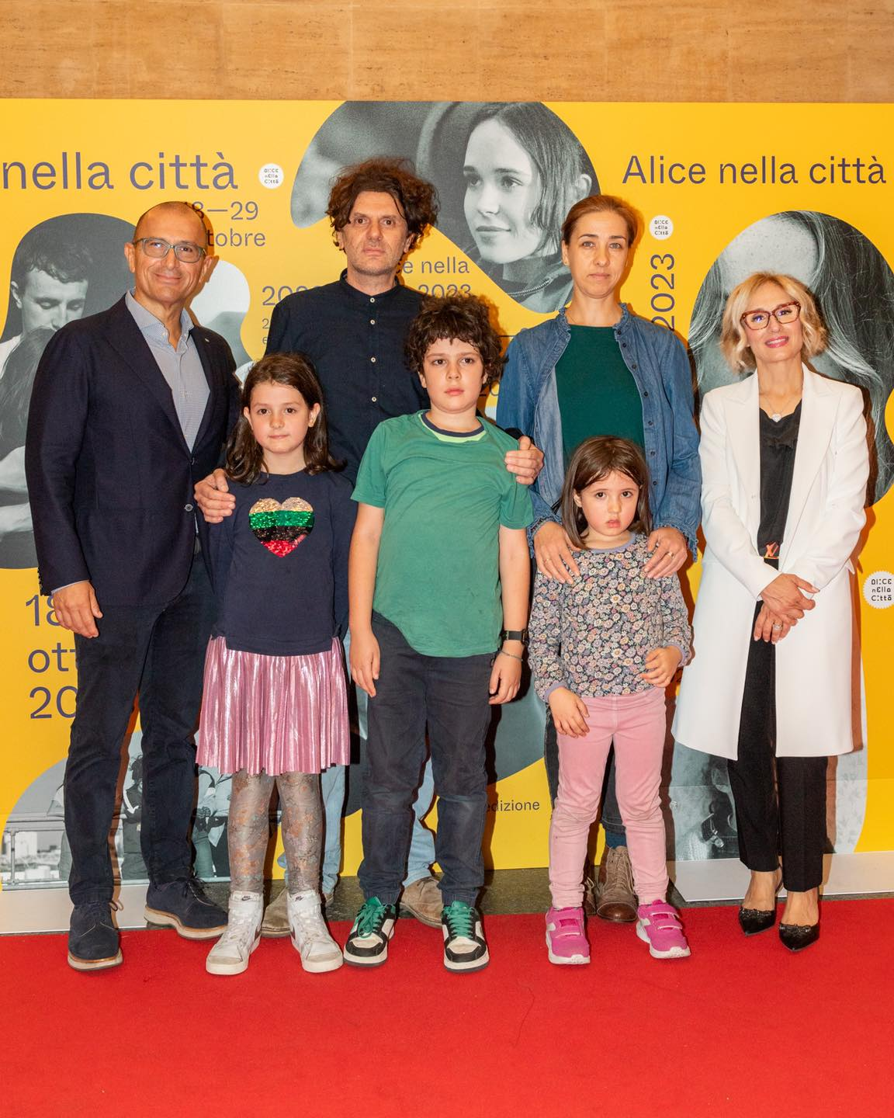
da sinistra a destra: presidente di Fondazione Marche Cultura Andrea Agostini, Simone Massi e famiglia, assessore alla Cultura Regione Marche Chiara Biondi.
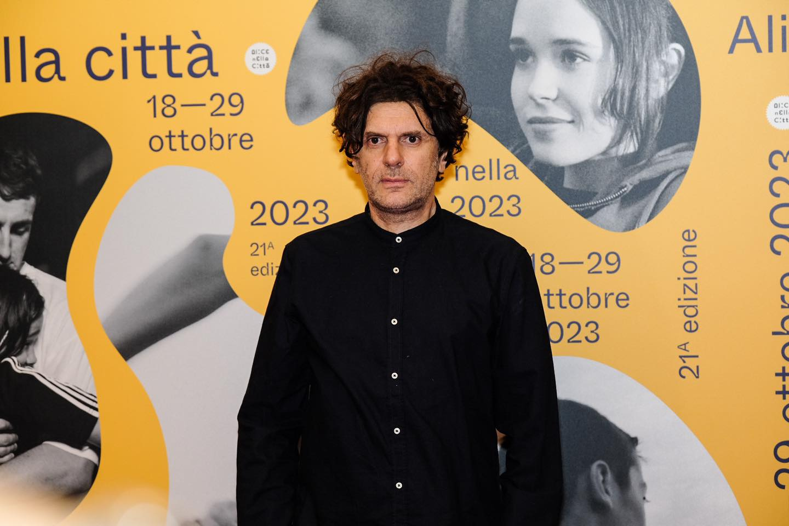
Simone Massi ad “Alice nella città”

